Modèle des signaux sonores et périodiques

Définition d’un événement périodique
Un événement est périodique s’il se reproduit identique à lui-même au bout d’une durée constante.
Le cycle est la plus petite partie de l’événement périodique qui se reproduit identique à elle-même.

Définition de la période et de la fréquence

la période |  | la fréquence en physique
Période d’un événement périodique, souvent notée T :  - durée d’un cycle.  Elle est donc la durée la plus courte au bout de laquelle le cycle se répète identique à lui-même. |  | Fréquence d’un événement périodique, souvent notée f :  - Nombre de fois où le cycle se reproduit de façon identique pendant une durée donnée (année, minute, seconde…).  En physique, la fréquence s’exprime le plus souvent en hertz (Hz) : c’est le nombre de fois que le cycle se reproduit en une seconde.

Relation entre la période et la fréquence
Relation entre la fréquence et la période
$f=\frac{1}{T}$ ou $T=\frac{1}{f}$
Pour calculer la fréquence en hertz (Hz), il faut utiliser la période en seconde (s). Si on compte le nombre de cycle pour une seconde, la fréquence s’exprime en hertz.

Représentation d’un signal périodique en fonction du temps

Un évènement périodique peut être décrit à l’aide de la représentation au cours du temps d’une grandeur qui le caractérise. Cette représentation appelée signal est alors elle aussi périodique.
Une période est représentée sur l’axe du temps par n’importe quel segment entre deux points correspondant au début et à la fin d’un cycle (la plus petite partie de la courbe qui se reproduit à l’identique, voir schéma ci-dessous).
Grandeur variable

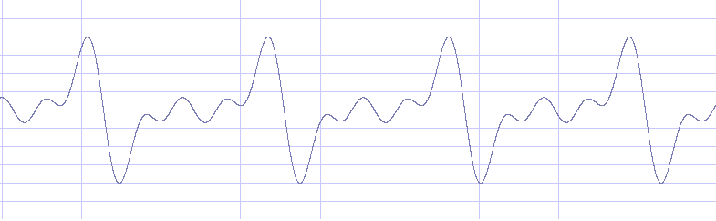
Temps t
0
période T
période T
période T

Signal sonore périodique
Chaque source sonore possède une de ses parties qui vibre (voir chapitre 1). Si cette vibration est périodique, le son produit est aussi périodique. La période de la vibration et donc la période du son est alors la durée d’un cycle de cette vibration.

